Unione Astrofili Italiani

Timón a la via / CAST

Un’eclisse
nel deserto tunisino

eclisse anulare di sole - 3 ottobre 2005

I tempi sono espressi in ora locale tunisina (TMEC=TU + 1)

Magnitudine dell’eclisse 0,953 (anulare)
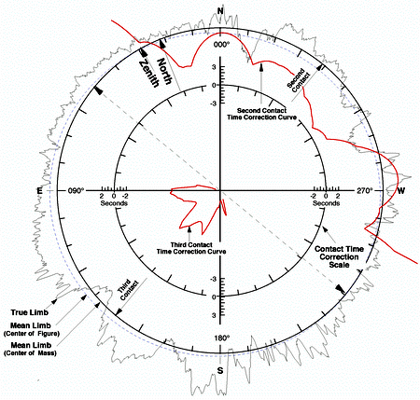
La Luna nell’istante del massimo dell’eclisse disterà dalla Terra circa 391.700Km. non riuscendo, per questo, a coprire tutto il disco solare. L’eclisse che osserveremo sarà pertanto anulare e all’istante del massimo resterà visibile il 4,7% della superficie del Sole. Pochissimo ma quanto basta ad impedire la visione della corona solare e sufficiente a far si che non scenda la notte. Sono interessantissime le osservazioni durante il secondo e il terzo contatto quando la luce del lembo solare filtrerà attraverso le montagne lunari producendo, con buone probabilità, spettacolari effetti luminosi. In figura è riportato il profilo del bordo lunare calcolato per gli istanti del secondo e terzo contatto.

Località DOUZ – coordinate del luogo di osservazione: Latitudine 33° 26.10’ N Longitudine 09° 0.60’ E

h m s altezza del sole

Primo Contatto 8 51 06 29°
Secondo Contatto 10 15 31
Massimo 10 17 41 44°
Terzo Contatto 10 19 52
Quarto Contatto 11 51 55 52°

Durata anularità 4m. 21s.

Durante le eclissi anulari si assiste ad un notevole cambiamento ambientale e ad un sensibile cambiamento del paesaggio. In linea generale, possiamo dire che non si nota un grande calo di luce fino a che l’eclisse non supera la magnitudine 0,5. Poi, quando si raggiunge la 0,8, l’oscuramento diviene ingente e, soprattutto, muta il colore del paesaggio. Quest’ultimo effetto è dovuto al fatto che rimane visibile del sole la parte vicina ad uno dei bordi. Infatti, quando guardiamo al centro del disco solare la nostra vista incontra un minor spessore dell’involucro gassoso e può quindi spingersi più a fondo, riuscendo a vedere strati più caldi e perciò più brillanti; viceversa, al bordo solare la vista incontra un maggior spessore e quindi non penetra tanto a fondo, riuscendo a percepire solo gli strati più freddi, e perciò più scuri. Il bordo solare risulta quindi fortemente oscurato e più rosso del resto del disco.

I tempi (in ora legale = TU + 2) per alcune località italiane sono:

hh mm Torino Milano Roma Napoli
Inizio eclissi 09 50 09 52 09 54 09 55
Fase massima 11 08 11 10 11 15 11 18
Fine eclissi 12 33 12 34 12 43 12 47
Percentuale oscurata 73 % 70 % 74 % 73 %

